VIIIa ZKK Informatyka 26.05.2020 M.Waśko 2h lekcyjne

Temat: ,,Zbliżają się wakacje,, ,,Dzień Taty,,
Kolejność czynności:
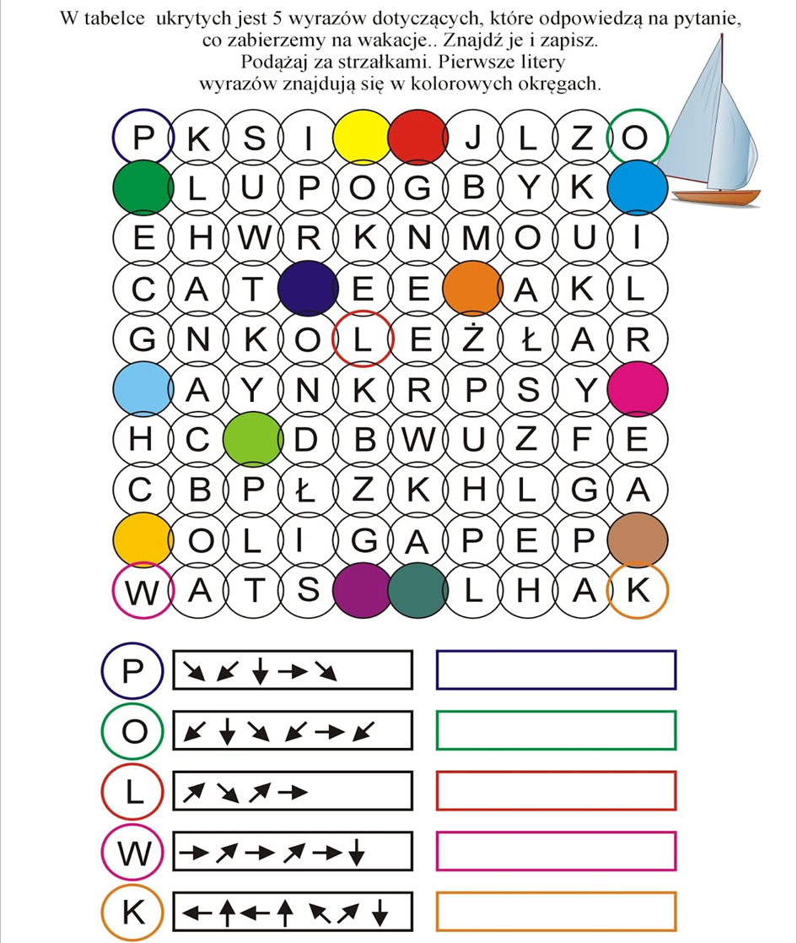

Proszę wkleić poniższy obrazek do programu ,,Paint,, i w nim dorysować przy pomocy narzędzi w górnym pasku zadań, co według ciebie brakuje na tej plaży.

- możecie wkleić również ten obrazek i go pokolorować przy pomocy programu ,,Paint,,

- wklejamy dziecku (dziecko może samo to zrobić podobne ćwiczenie już kiedyś było) wiersz podanych pod spodem w pusty dokument WORD (lewym przyciskiem myszki zaznaczamy początek tekstu, tło zrobi się szare, zjeżdżamy w dół do końca wiersza trzymając przycisk, puszczamy przycisk, wciskamy CTRL + C na klawiaturze, później klikamy myszką na pusty dokument i wciskamy CTRL + V, pojawi się skopiowany tekst
- w narzędziach głównych na górnym pasku WORD są dostępne różne opcje do zmieniania tekstu jak najedziemy na którąś z nich myszką pojawi się szczegółowy opis czynności którą wykonuje dana opcja w tekście, opis czytamy dziecku.

Tatusiu Kochany!
Weź mnie na kolana -
Ja Cię ucałuję
Szczerze powinszuję
Byś nam długo żył,
Zawsze zdrowy był.

Za to gdy dorosnę
wszystko w domu zrobię.
a tatuś w fotelu
niech odpocznie sobie!

Tatusiu Drogi,
w dniu Twego święta
Mocno Cię całuję,
Zdrowia i dostatku,
dzisiaj Ci Tatku gorąco winszuję.

Jakże Ci, Tato, wyznać mamy,
że Cię kochamy?
Jak Cię zapewnić o tej miłości?
Jak życzyć Tobie w dniu imienin
szczęścia promieni?
Tatusiu, popatrz: to w tych kwiatuszkach są
całe nasze serduszka.

- możesz również wkleić kolorowankę do programu ,,Paint,, i w nim ją pokolorować.
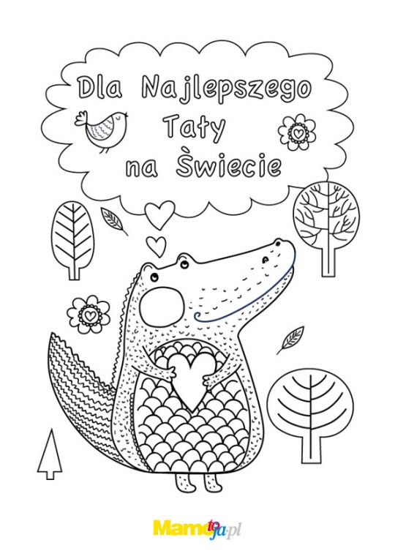

Pamiętajmy o bezpieczeństwie na wakacjach
